СОЦИАЛЬНЫЙ ФОНД РОССИИ

Инструкция
по заполнению заявления о единовременной выплате средств пенсионных накоплений

Шаг 1. Набрать WWW.SFR.GOV.RU
Шаг 2. Зайти в Личный кабинет гражданина
нажать
Шаг 3. Пройти авторизацию пользователя

Шаг 4. Осуществить вход через портал госуслуги
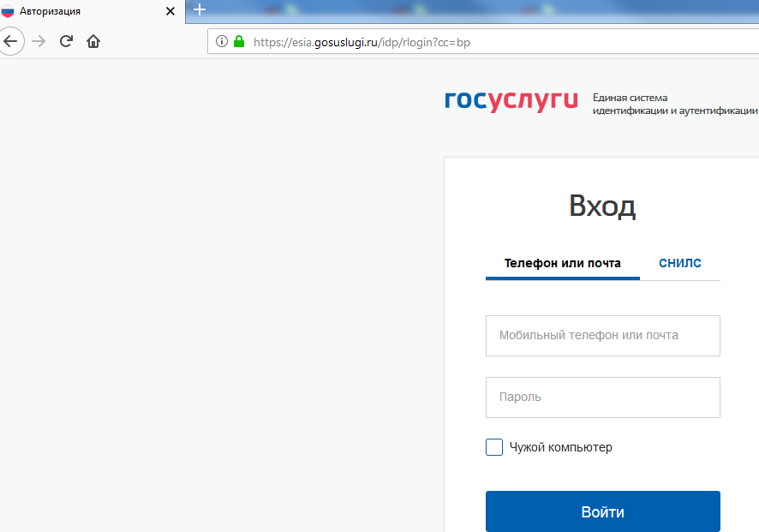
Ввести логин и пароль

Шаг 5. Выбрать подать заявление «о единовременной выплате
средств пенсионных накоплений»

Шаг 6. Заполнить заявление.
- Выбрать нужный террирориальный орган СФР
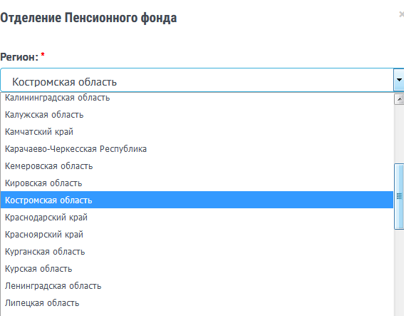
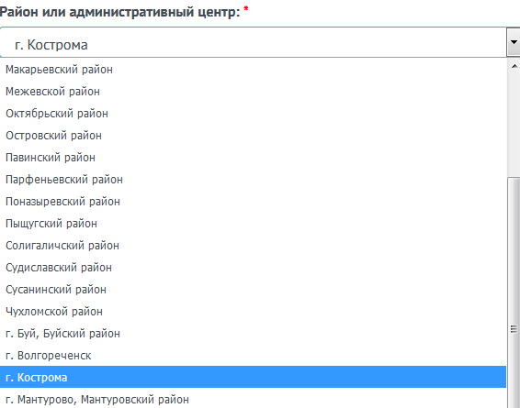

- Проверить данные заявителя (заполнены автоматически)
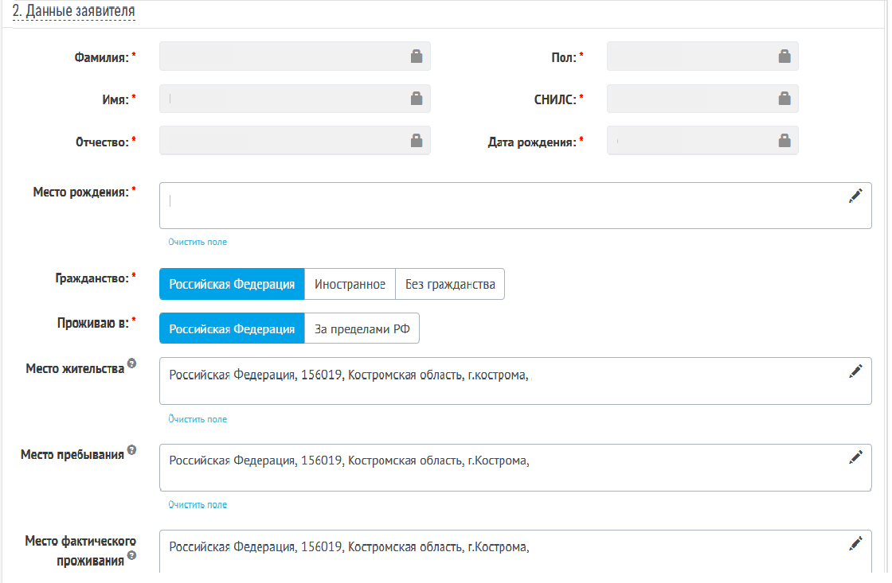
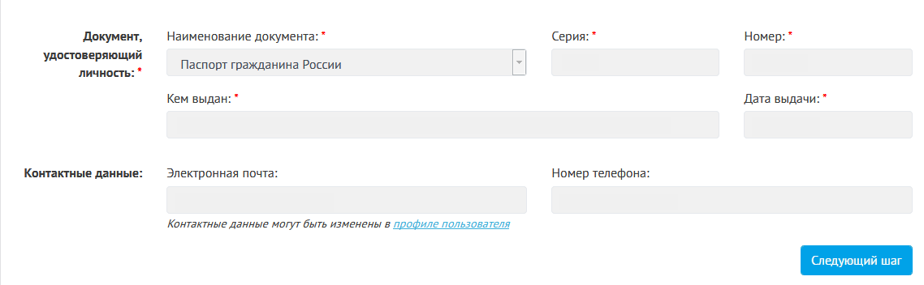

- Выбрать сведения о назначение выплаты
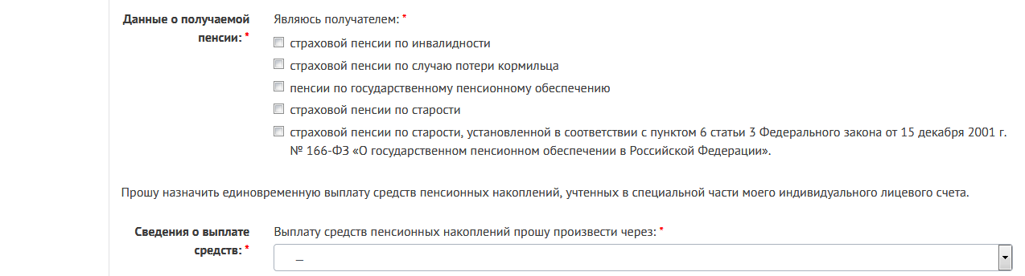
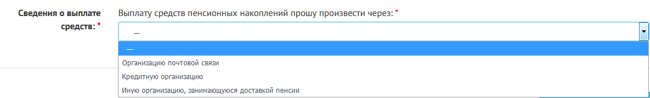

Шаг 7. Проверить данные и отправить заявление

